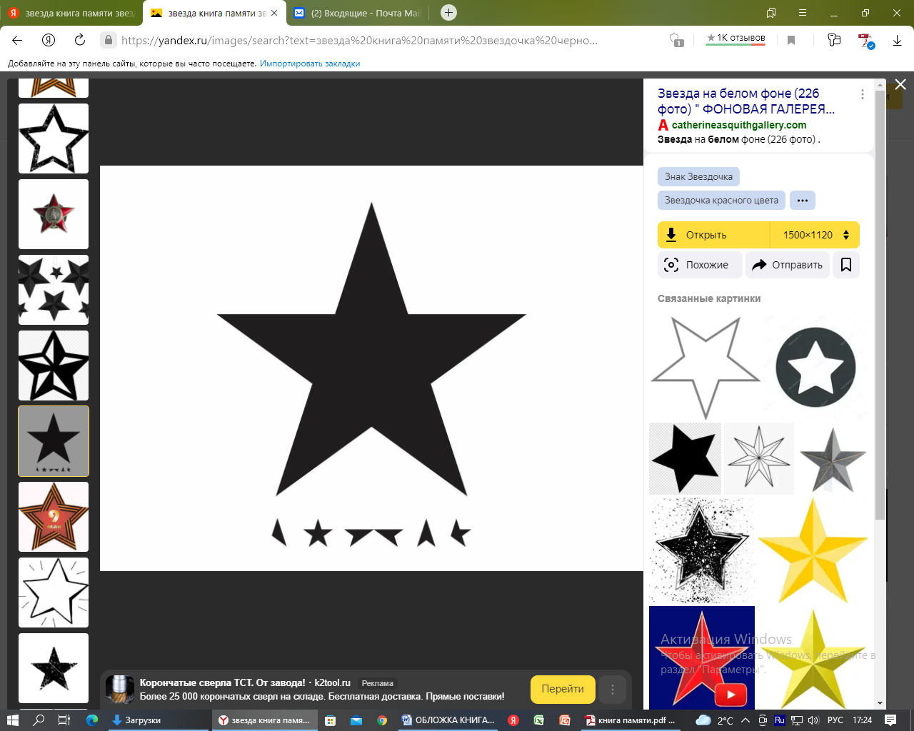

**Малая Родина**

**Книга Памяти**

**п. Марьинка Комаричского района**

**Брянской области**

**Дополнить или изменить информацию в Книге Памяти**

**можно через обращение в Марьинскую сельскую администрацию или, заполнив форму на сайте**

[**https://malaya-rodina**](https://malaya-rodina)

**Книга Памяти. п. Марьинка**

**Марьинка** − поселок Комаричского района Брянской области, в 2 км к юго-западу от Комаричей. Упоминается с середины XIX века как Марьинский (Марьин) хутор. В 1957 был включен в состав поселка городского типа Комаричи. В 1994 вновь выделен в самостоятельный населенный пункт.

Центр Марьинского сельского поселения (включает село Бочарово и деревню Пигарево). Крупнейшее плодовое (яблочное) хозяйство области (3АО "Марьинское", ранее совхоз "Марьинский"). В 1955 году основана библиотека. Максимальное число жителей 1140 человек (1999 г.). Поселок Марьинка: общая численность населения – 841 человек (390 мужчин и 451 женщина).

ГЕОГРАФИЧЕСКОЕ РАСПОЛОЖЕНИЕ

И КЛИМАТИЧЕСКИЕ УСЛОВИЯ

Посёлок находится в юго-восточной части Брянской области, в зоне хвойно-широколиственных лесов, на правом берегу реки [Воробейни](https://ru.wikipedia.org/w/index.php?title=%D0%92%D0%BE%D1%80%D0%BE%D0%B1%D0%B5%D0%B9%D0%BD%D1%8F_(%D1%80%D0%B5%D0%BA%D0%B0)&action=edit&redlink=1). Примерно 0,5 километра (по прямой) к юго-западу от посёлка городского типа [Комаричи](https://ru.wikipedia.org/wiki/%D0%9A%D0%BE%D0%BC%D0%B0%D1%80%D0%B8%D1%87%D0%B8), административного центра района. Абсолютная высота — 227 метров над [уровнем моря](https://ru.wikipedia.org/wiki/%D0%A3%D1%80%D0%BE%D0%B2%D0%B5%D0%BD%D1%8C_%D0%BC%D0%BE%D1%80%D1%8F).

Климат характеризуется как умеренно континентальный, с умеренно холодной зимой и тёплым летом. Среднегодовая многолетняя температура воздуха составляет 4,7 — 6,3 °С. Средняя температура воздуха самого тёплого месяца (июля) — 18,4 °C (абсолютный максимум — 35,8 °C); самого холодного (января) — −8,5 °C (абсолютный минимум — −38,5 °C). Вегетационный период (со среднесуточной температурой воздуха выше 5 °C) длится в среднем 180—190 дней. Среднегодовое количество атмосферных осадков составляет 670 мм, из которых большая часть выпадает в тёплый период. Снежный покров держится в течение 125 дней[[2]](https://ru.wikipedia.org/wiki/%D0%9C%D0%B0%D1%80%D1%8C%D0%B8%D0%BD%D0%BA%D0%B0_(%D0%91%D1%80%D1%8F%D0%BD%D1%81%D0%BA%D0%B0%D1%8F_%D0%BE%D0%B1%D0%BB%D0%B0%D1%81%D1%82%D1%8C)#cite_note-%D1%81%D1%82%D0%BF-2).

Посёлок Марьинка, как и вся Брянская область, находится в [часовой зоне](https://ru.wikipedia.org/wiki/%D0%A7%D0%B0%D1%81%D0%BE%D0%B2%D0%B0%D1%8F_%D0%B7%D0%BE%D0%BD%D0%B0) МСК ([Московское время](https://ru.wikipedia.org/wiki/%D0%9C%D0%BE%D1%81%D0%BA%D0%BE%D0%B2%D1%81%D0%BA%D0%BE%D0%B5_%D0%B2%D1%80%D0%B5%D0%BC%D1%8F)).

**Дополнить или изменить информацию в Книге Памяти можно через обращение**

**в Марьинскую сельскую администрацию или заполнив форму на сайте** [**https://malaya-rodina.ru/**](https://malaya-rodina.ru/)

**Книга Памяти. п. Марьинка** 

**КОМАРИЧСКИ РАЙОН**

**Дополнить или изменить информацию в Книге Памяти можно через обращение**

**в Марьинскую сельскую администрацию или заполнив форму на сайте** [**https://malaya-rodina.ru/**](https://malaya-rodina.ru/)

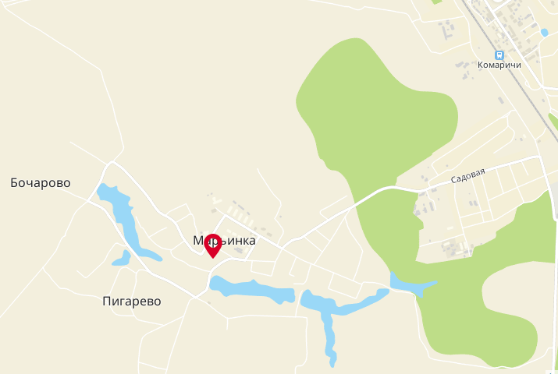

**Книга Памяти. п. Марьинка**

ИСТОРИЯ СЕЛА

О первом поселении на территории Марьинского сельского поселения – Марьинский (Марьин) хутор – известно с середины XIX века. На месте бывшей когда-то Марьинской экономии князя Воейкова.

В 1957 был включен в состав поселка городского типа Комаричи, затем на окраине Комаричей, вырос большой плодово-ягодный совхоз, где на тысячи гектаров раскинулись фруктовые сады. В 1975 году был запущен завод по переработке ягод и фруктов, работающий полностью на собственном сырье. В совхозе был свой плодопитомник, где выращивали саженцы яблонь, черенки смородины, прививали вишни, сливы, груши. Перерабатывали до 3-х тысяч тонн плодов.

**Дополнить или изменить информацию в Книге Памяти можно через обращение**

**в Марьинскую сельскую администрацию или заполнив форму на сайте** [**https://malaya-rodina.ru/**](https://malaya-rodina.ru/)

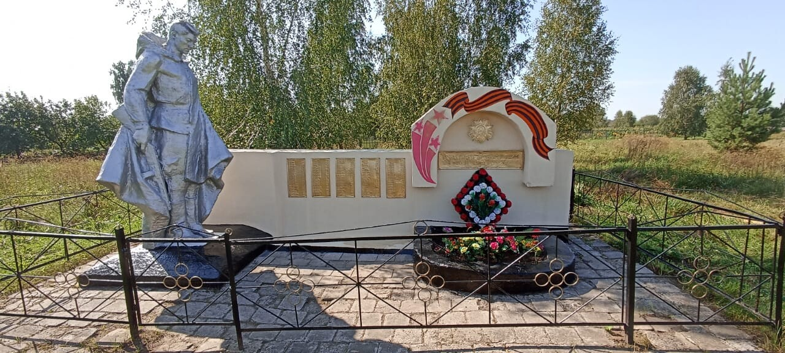

**Памятник воинам-землякам, п. Марьинка**

**Книга Памяти. п. Марьинка**

**А**

**АНДРЮШКОВ ДМИТРИЙ АФАНАСЬЕВИЧ**

**Дата рождения:** 1922

**Место рождения:** п. Марьинка Комаричского района Брянской области

**Дата призыва:** нет сведений

**Место призыва:** ВК Комаричского района Брянской области

**Место службы:** нет сведений

**Воинское звание:** рядовой

**Награды:** нет сведений

**Судьба:** погиб 20.12.1943

**Источник:** ВК Комаричского и Брасовского районов Брянской области

**АНЕШИН ИЛЬЯ НИКИФОРОВИЧ**

**Дата рождения:** 1926

**Место рождения:** п. Марьинка Комаричского района Брянской области

**Дата призыва:** нет сведений

**Место призыва:** ВК Комаричского района Брянской области

**Место службы:** нет сведений

**Воинское звание:** ст. сержант

**Награды:** нет сведений

**Судьба:** погиб 14.01.1945

**Источник:** ВК Комаричского и Брасовского районов Брянской области

**Дополнить или изменить информацию в Книге Памяти можно через обращение**

**в Марьинскую сельскую администрацию или заполнив форму на сайте** [**https://malaya-rodina.ru/**](https://malaya-rodina.ru/)

**Книга Памяти. п. Марьинка**

**Х**

**ХАРИТОНОВ ГРИГОРИЙ ИВАНОВИЧ**

**Дата рождения:** 1927

**Место рождения:** п. Марьинка Комаричского района Брянской области

**Дата призыва:** нет сведений

**Место призыва:** ВК Комаричского района Брянской области

**Место службы:** нет сведений

**Воинское звание:** рядовой

**Награды:** медаль «За боевее заслуги»

**Судьба:** погиб 01.11.1944

**Источник:** ВК Комаричского и Брасовского районов Брянской области

**ХАРЛАЧЕВ МИХАИЛ КОНСТАНТИНОВИЧ**

**Дата рождения:** 1925

**Место рождения:** п. Марьинка Комаричского района Брянской области

**Дата призыва:** 15.01.1943

**Место призыва:** ВК Комаричского района Брянской области

**Место службы:** нет сведений

**Воинское звание:** сержант

**Награды:** нет сведений

**Судьба:** нет сведений

**Источник:** ВК Комаричского и Брасовского районов Брянской области

**Дополнить или изменить информацию в Книге Памяти можно через обращение**

**в Марьинскую сельскую администрацию или заполнив форму на сайте** [**https://malaya-rodina.ru/**](https://malaya-rodina.ru/)

**Книга Памяти. п. Марьинка**

**Ц**

**ЦУКМАНОВА АННА ВАСИЛЬЕВНА**

**Дата рождения:** 1919

**Место рождения:** п. Марьинка Комаричского района Брянской области

**Дата призыва:** 15.06.1942

**Место призыва:** ВК Комаричского района Брянской области

**Место службы:** нет сведений

**Воинское звание:** сержант

**Награды:** нет сведений

**Судьба:** умерла 10.06.2009

**Источник:** ВК Комаричского и Брасовского районов Брянской области

**ЧВИКОВ ВАСИЛИЙ ДМИТРИЕВИЧ**

**Дата рождения:** 1915

**Место рождения:** п. Марьинка Комаричского района Брянской области

**Дата призыва:** 02.07.1941

**Место призыва:** ВК Комаричского района Брянской области

**Место службы:** нет сведений

**Воинское звание:** сержант

**Награды:** нет сведений

**Судьба:** умер 15.03. 1995

**Источник:** ВК Комаричского и Брасовского районов Брянской области

**Дополнить или изменить информацию в Книге Памяти можно через обращение**

**в Марьинскую сельскую администрацию или заполнив форму на сайте** [**https://malaya-rodina.ru/**](https://malaya-rodina.ru/)

**Ч**